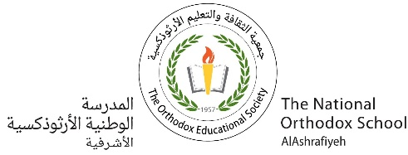

**ورقة عمل رياضيات**

**الصف: الثامن ( أ + ب )**

**الاسم:________ التاريخ: 20 / 9 /2022**

**=====================================================**

**س1 : اي الجذور التالية هي جذورا صماء :**

**44 125 324 16 99 81 20**

س2 : بسط المقادير التالية :

1) 98

2) 3 13 + 17 13

3) 20

50

4) 3 45 - 7 20

5) 15 12 × 2 27

المعلمة : وسام عواد